Уважаемы родители и обучающиеся! С 13 сентября по 27 сентября в МАУ ДО «ЦДТ» проходил фотоконкурс «Осень в моем сердце». Благодарю всех за участие и поздравляю тех, кто получил призовые места.

Название номинации | «Осень в моменте»
ФИ участников | возраст | Название объединения | Название фотографии | Призовое место
Городилова Кира | 8 лет | «Рукодельница» | «Листопад» | 3 место
Жеребилова Ева | 7 лет | «Рукодельница» | «Лесные жители» | 3 место
Зуева Валерия | 10 лет | «Умелые ручки» | «Дорога в осеннем лесу» | 2 место
Партина Татьяна | 11 лет | «Умелые ручки» | «Мост в осеннем лесу» | 2 место
Левшина Анастасия | 7 лет | «Калейдоскоп» | «Милый ежик» | 1 место
Левшина Елизавета | 9 лет | «Калейдоскоп» | «Мой осенний букет» | 1 место

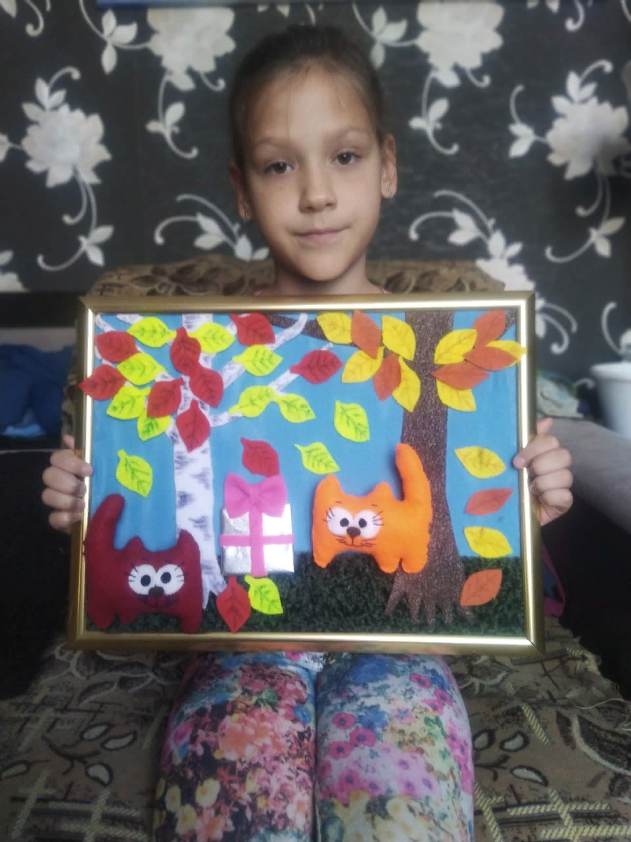

Городилова Кира 8 лет
Объединение «Рукодельница»
Номинация: «Осень в моменте.»
Творческое название: «Листопад»

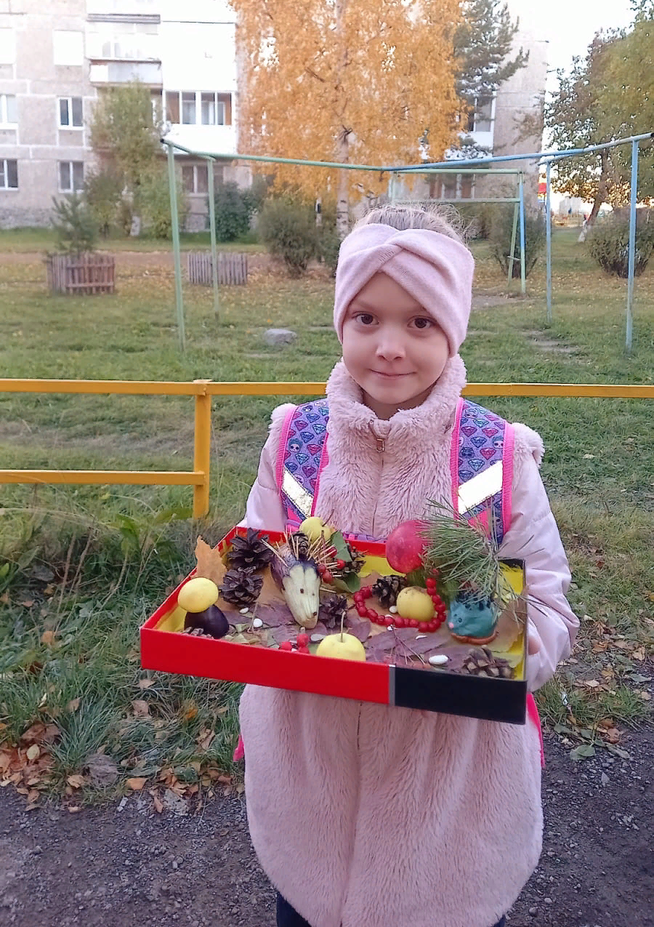
Жеребилова Ева 7 лет
Объединение «Рукодельница»
Номинация: «Осень в моменте.»
Творческое название: Лесные жители.

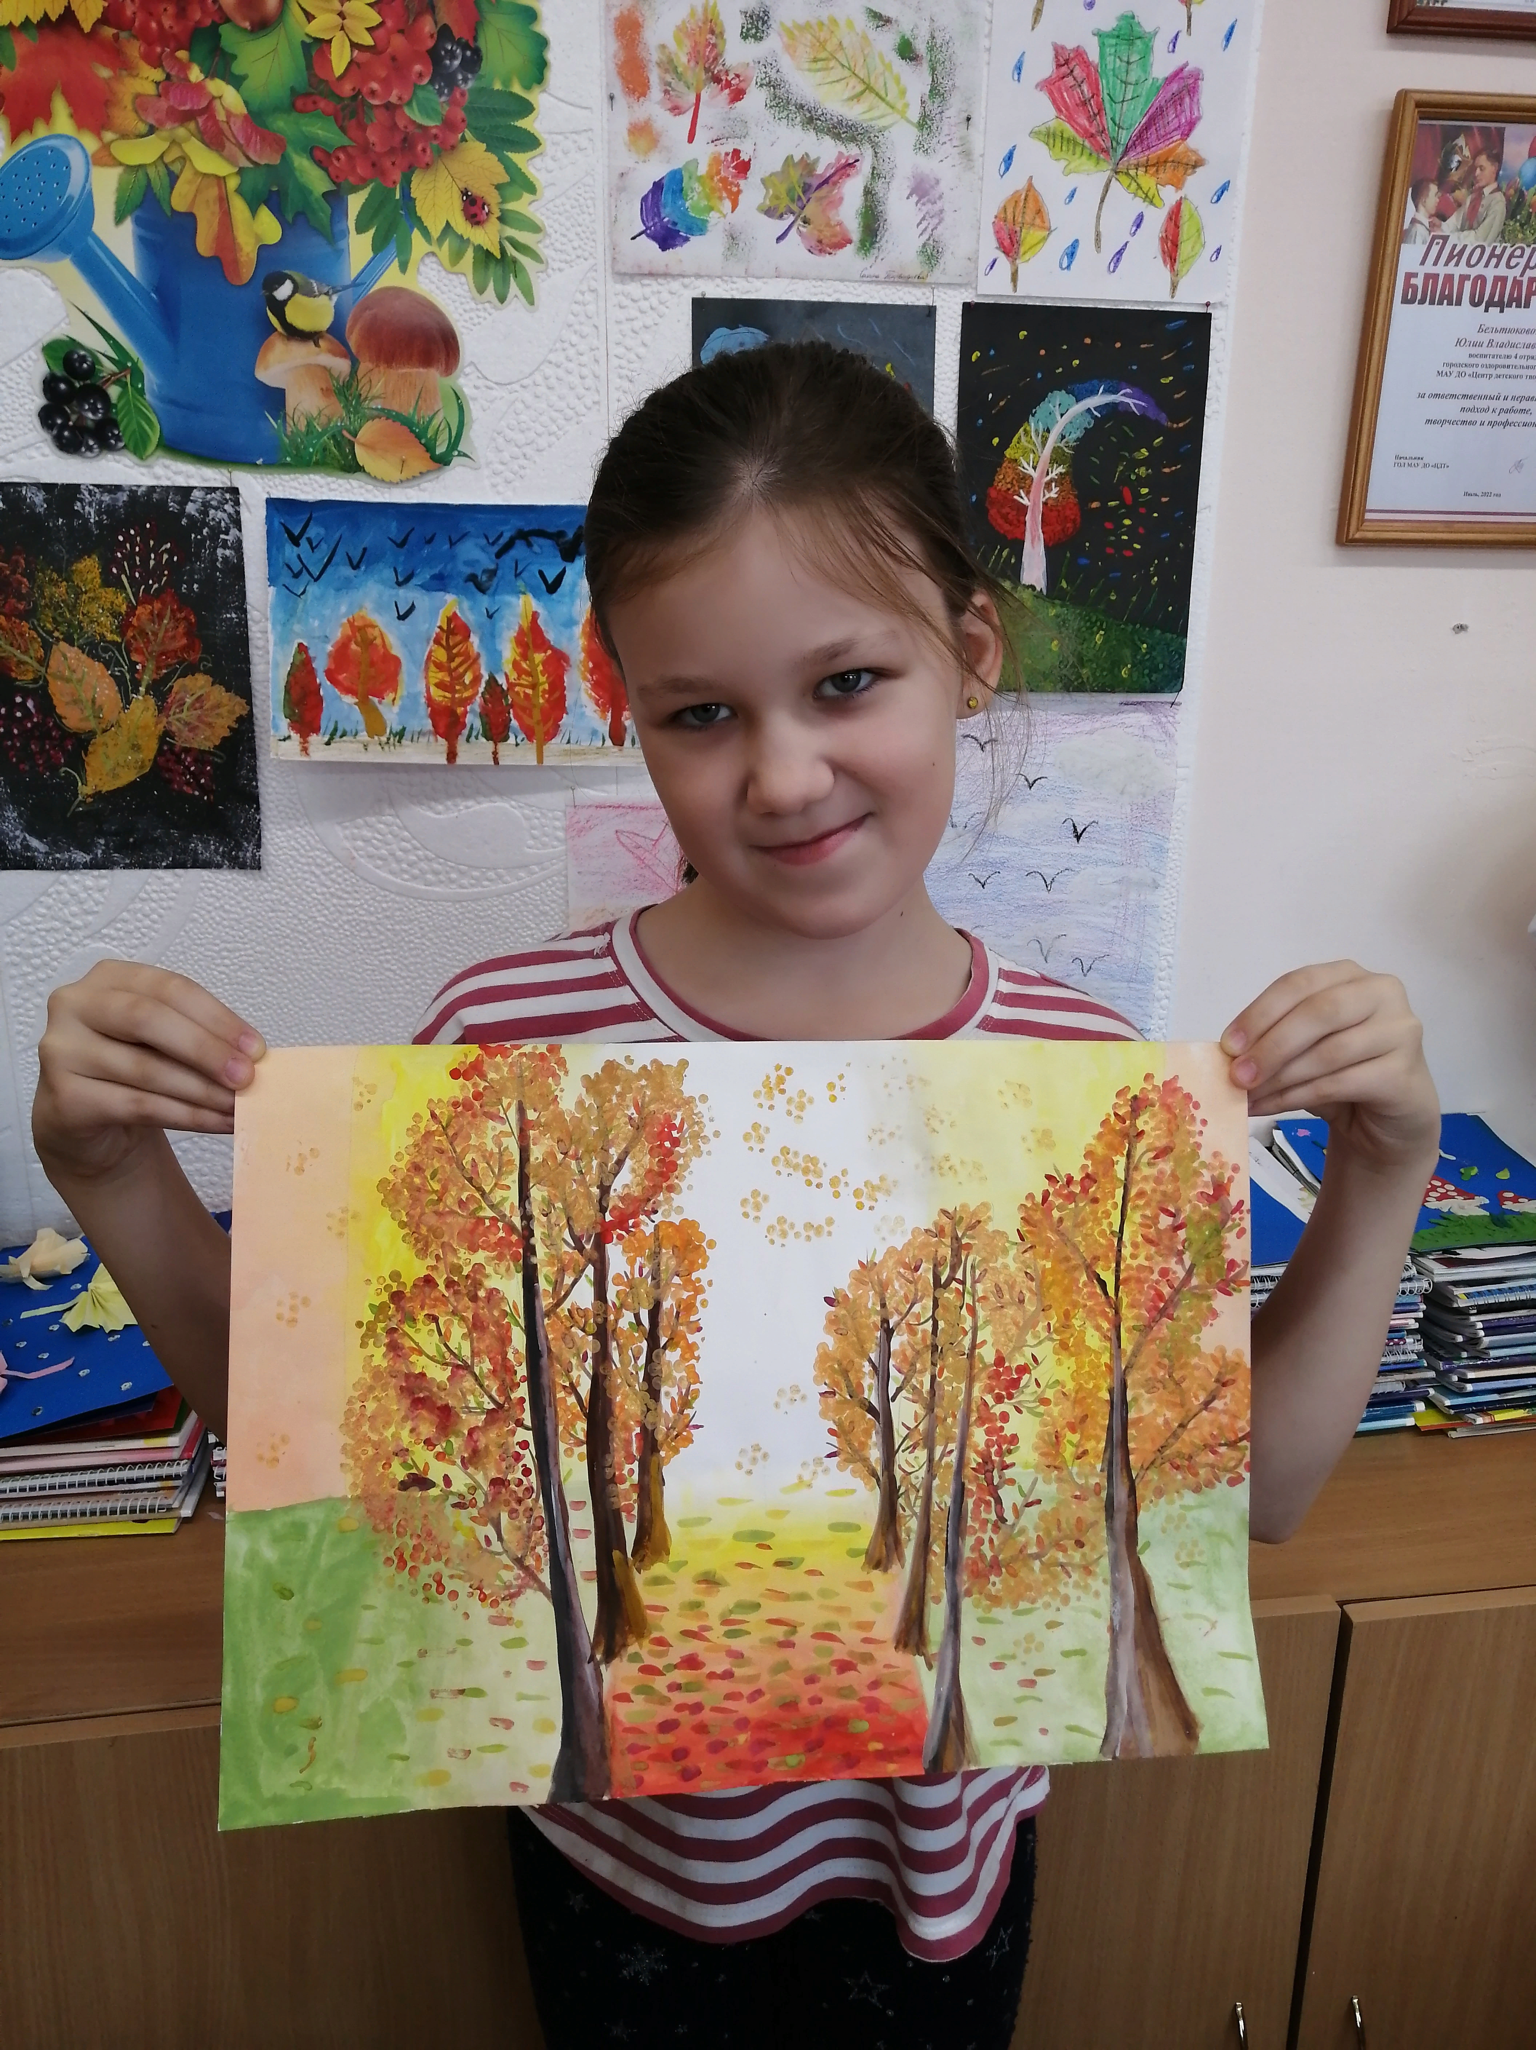

Зуева Валерия 10 лет
Объединение: «Умелые ручки»
Номинация: «Осень в моменте»
Творческое название: «Дорога в осеннем лесу»

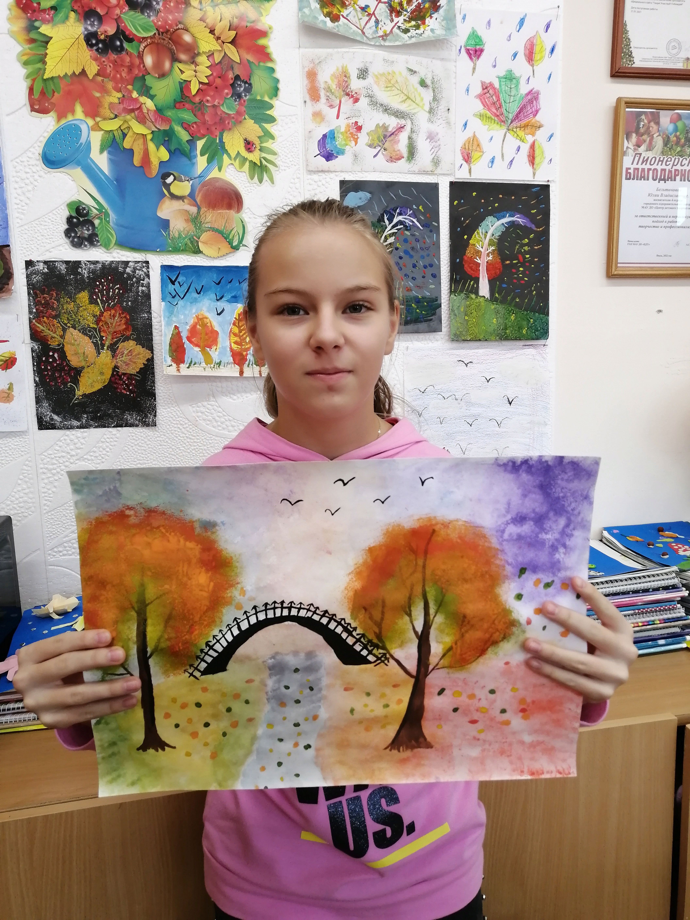

Партина Татьяна, 11 лет
Объединение: «Умелые ручки»
Номинация: «Осень в моменте»
Творческое название: «Мост в осеннем лесу»

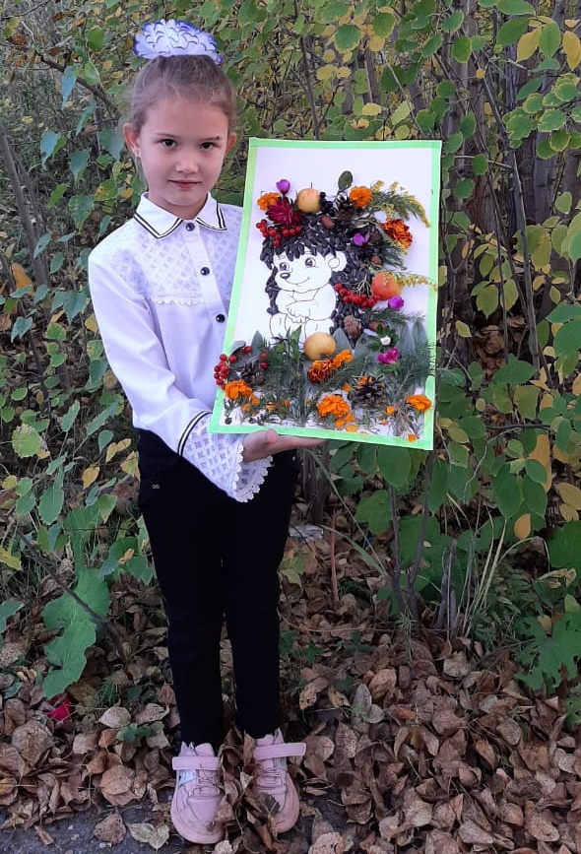

Левшина Анастасия 7 лет
Объединение: «Калейдоскоп»
Номинация: «Осень в моменте»
Название: «Милый ежик»

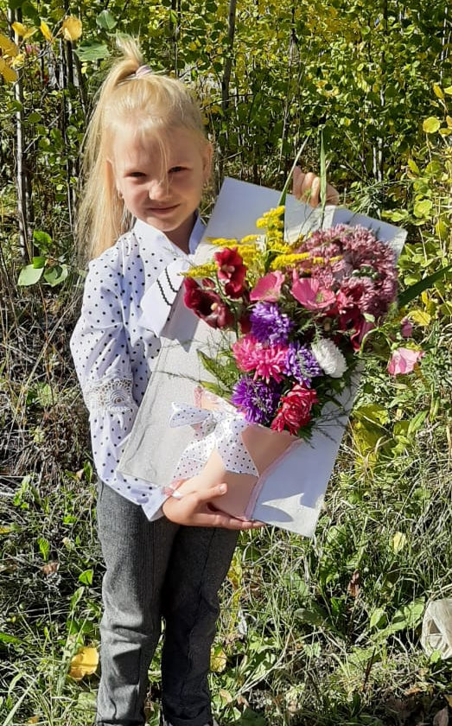

Левшина Елизавета 9 лет
Объединение: «Калейдоскоп»
Номинация: «Осень в моменте»
Название: «Мой осенний букет»

Название номинации | «Золотая осень вокруг нас»
ФИ участников | возраст | Название объединения | Название фотографии | Призовое место
Корсукова Александра | 8 лет | «Радуга» | «Хорошее настроение» | 3 место
Пульчук Елизавета | 9 лет | «Радуга» | «Осенняя коала» | 3 место
Хакимов Руслан | 8 лет | «Легоконструирование» | «Краски осени» | 3 место
Миронова Ульяна | 10 лет | «Колейдоскоп» | «Среди листьев» | 2 место
Сорвачева Алиса | 6 лет | «Радуга» | «Дары осени» | 2 место
Панми Мария | 9 лет | «Радуга» | «Осенняя палитра» | 1 место
Пульчук Арина | 7 лет | «Радуга» | «Кленовая феерия» | 1 место
Санникова Алиса | 5 лет | «Хореография» | «Краски осени» | 1 место
Франио Артемий | 7 лет | «Робототехника» | «Золотая осень - кормилица» | 1 место

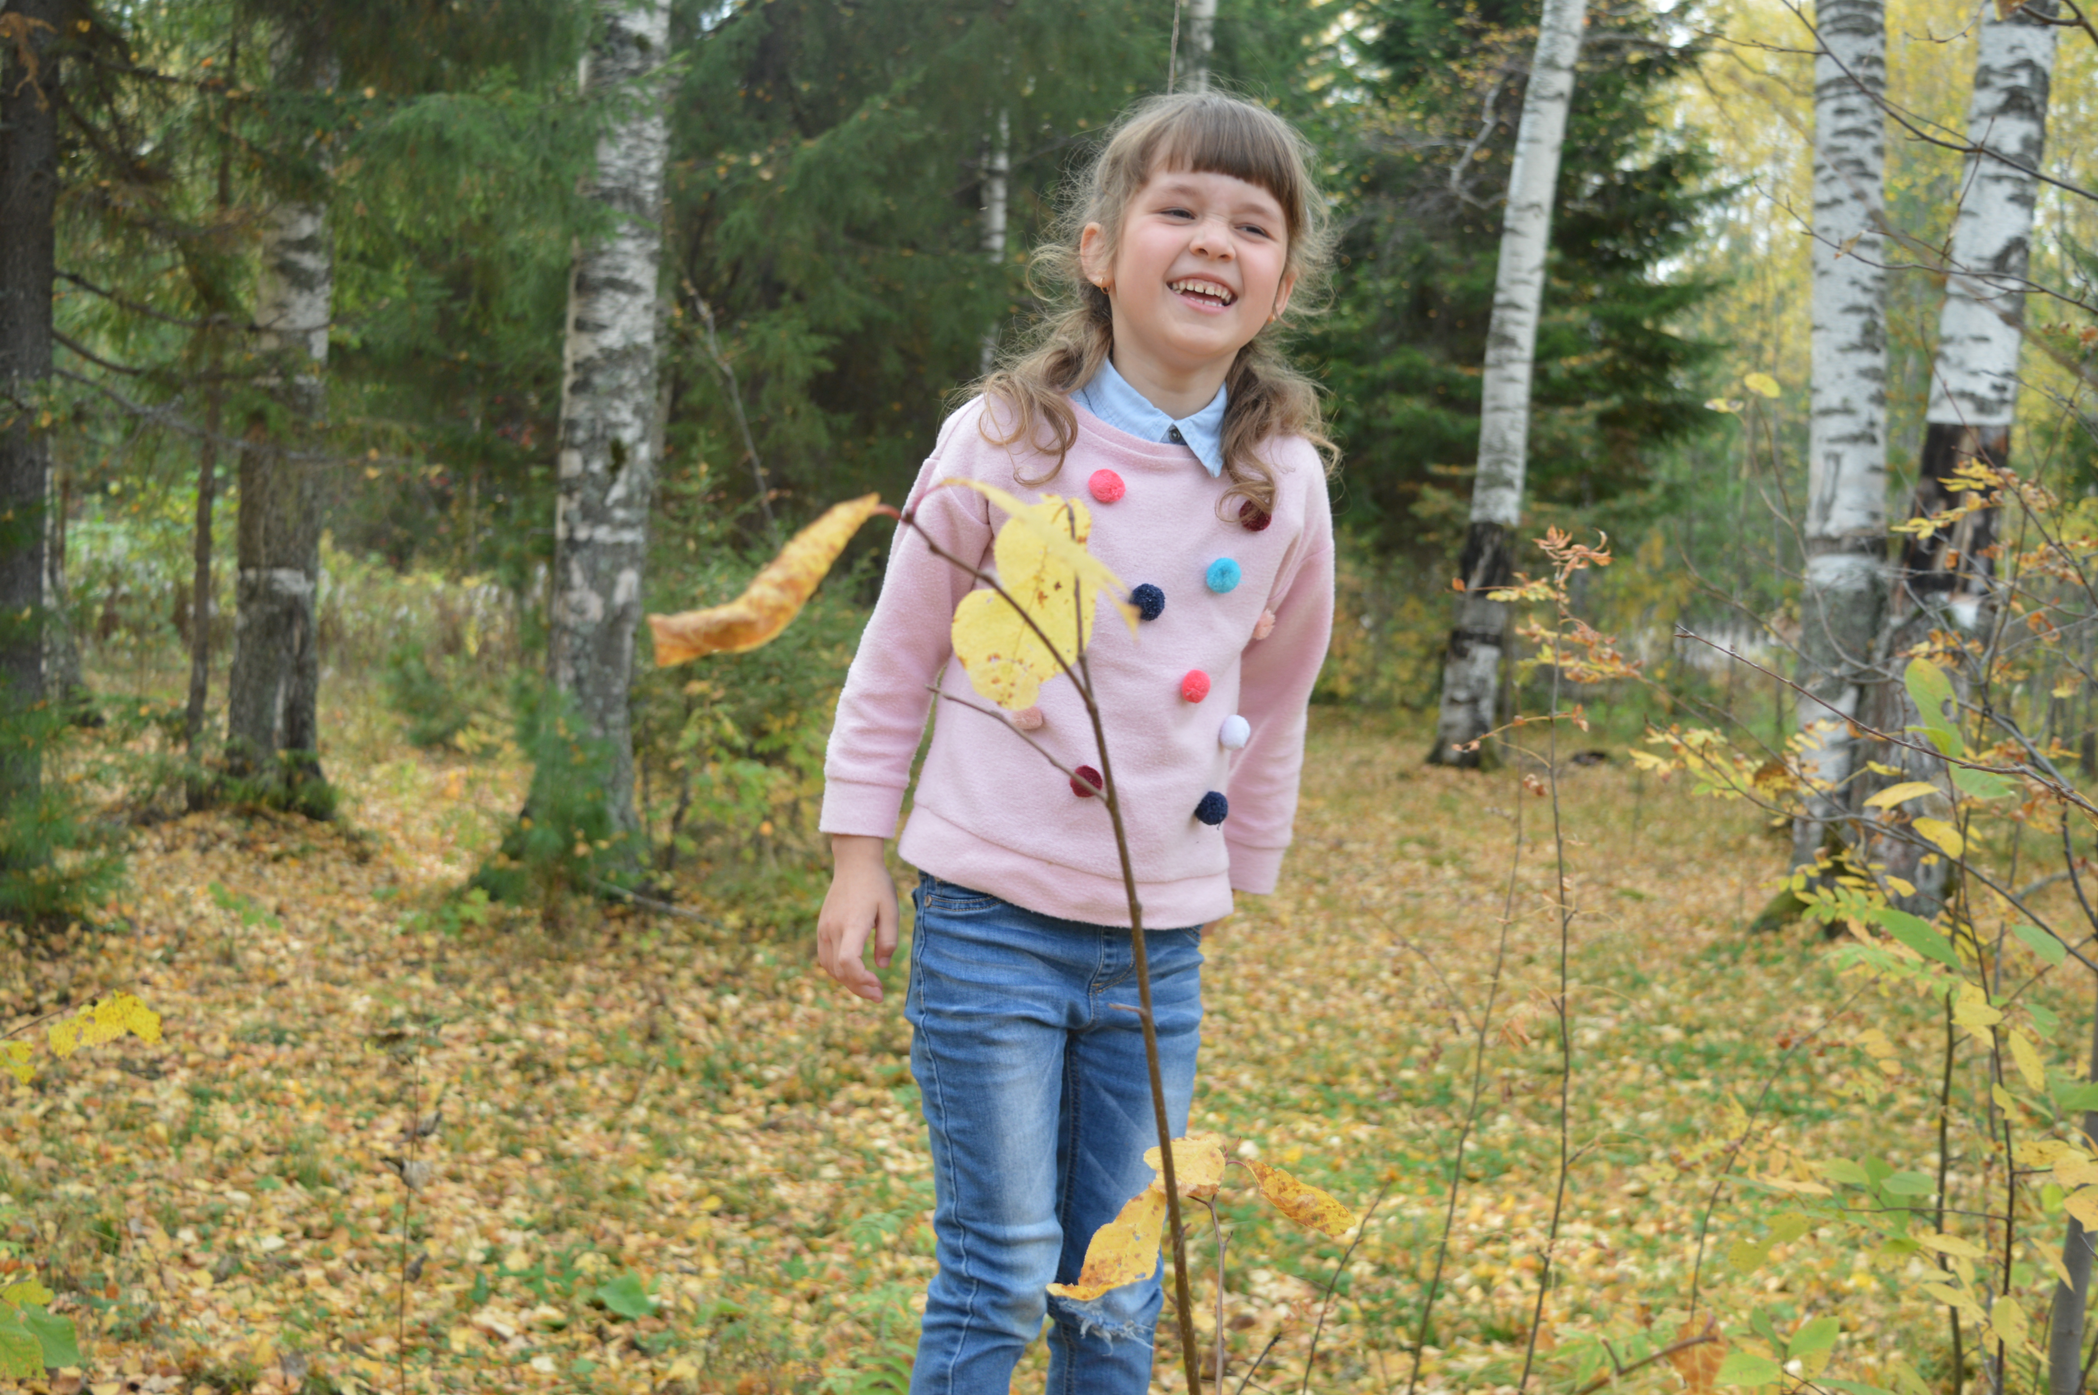
Корсукова Александра 8 лет
Объединение: «Радуга»
Номинация: «Золотая осень вокруг нас»
Творческое название: «Хорошее настроение»

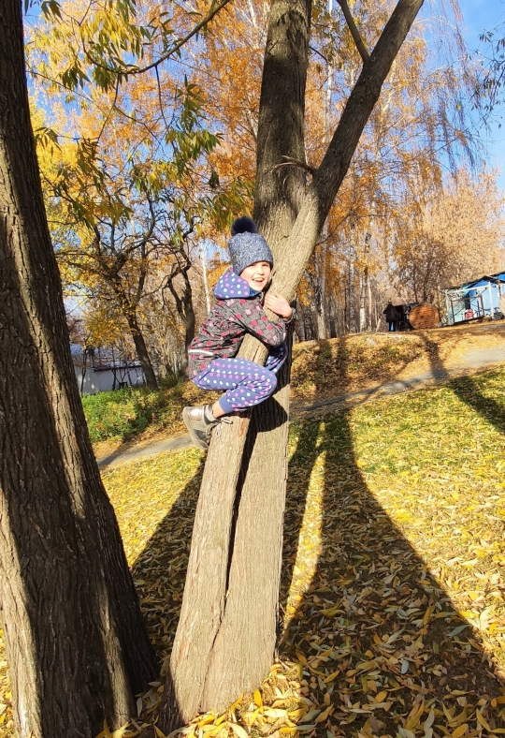

Пульчук Елизавета 9 лет
Объединение: «Радуга»
Номинация: «Золотая осень в моменте»
Творческое название: «Осенняя коала»

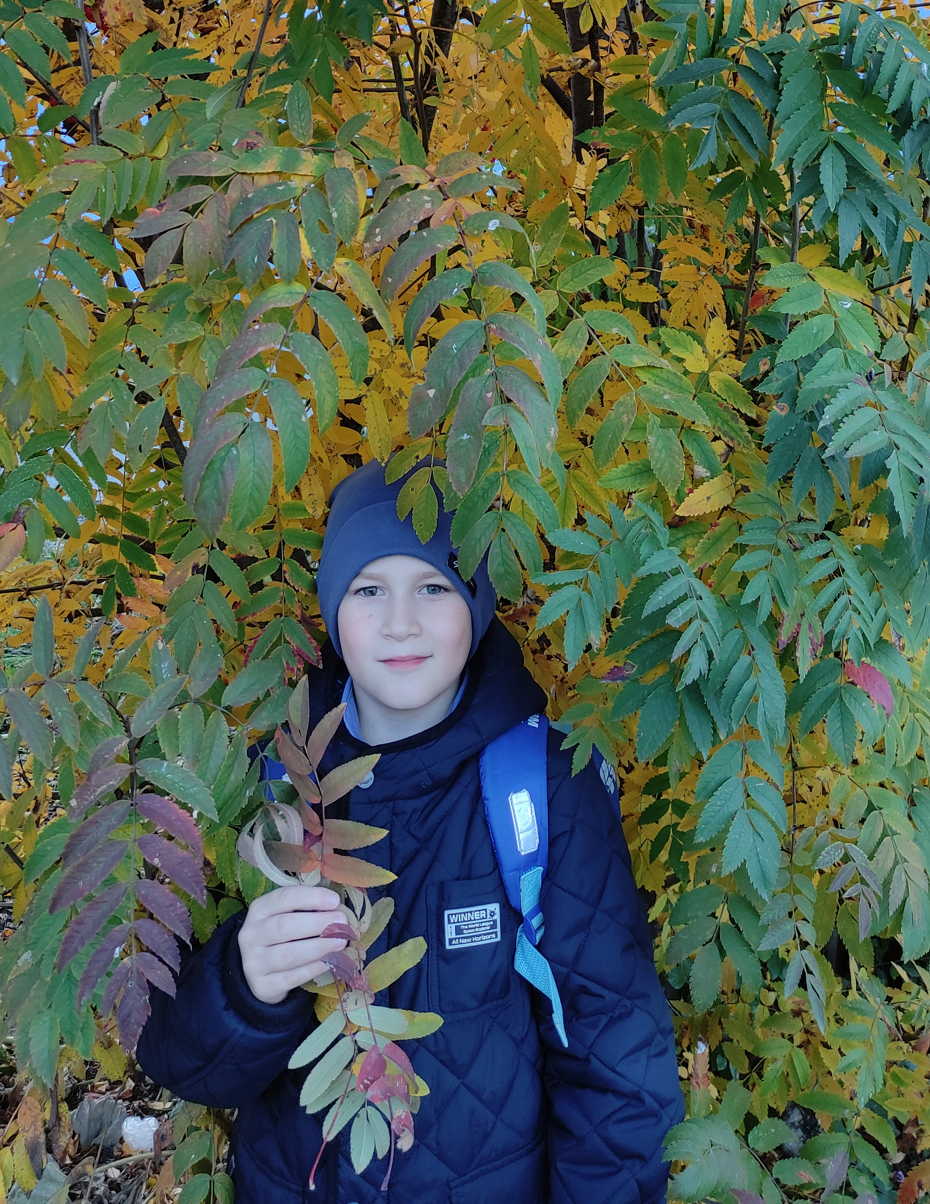

Хакимов Руслан 8 лет
Номинация: «Золотая осень вокруг нас»
Объединение: «Легоконструирование»
Творческое название: «Краски осени»

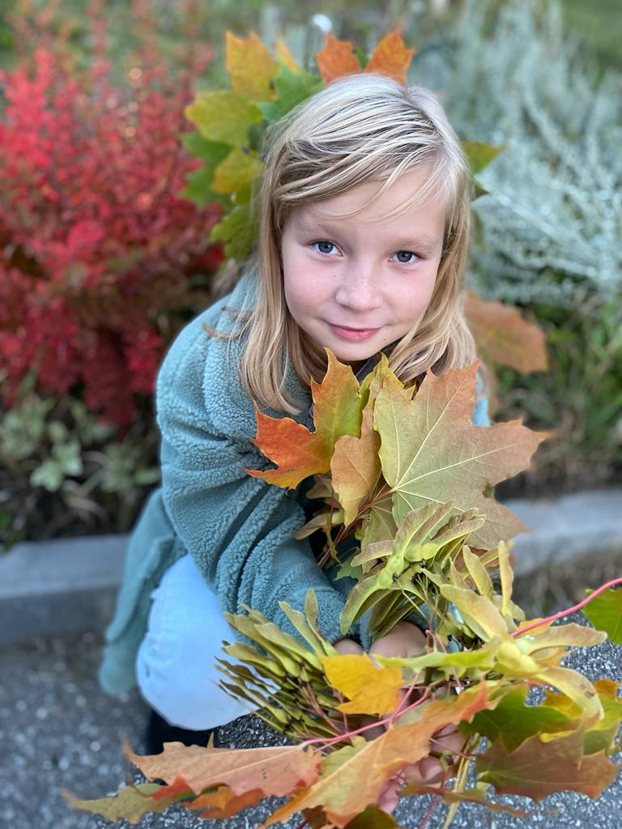

Миронова Ульяна, 10 лет
Объединение: Калейдоскоп
Номинация: «Золотая осень вокруг нас»
Название «Среди листьев»

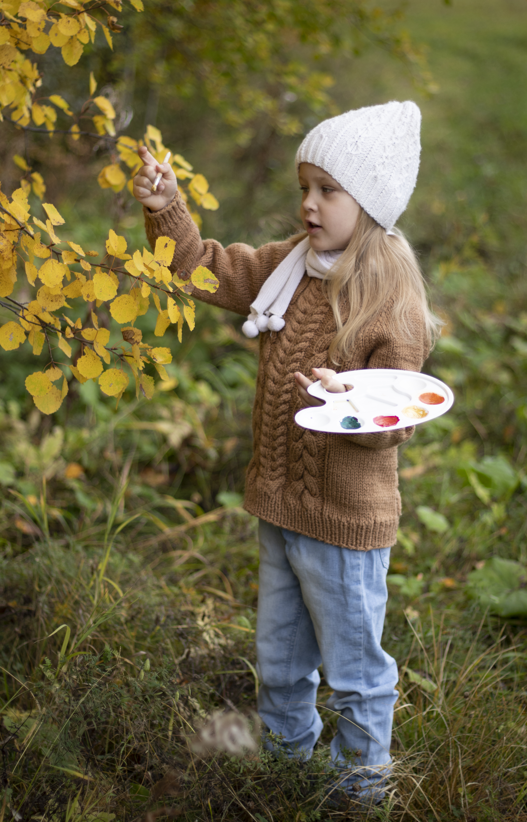

Санникова Алиса 5 лет
Объединение: «Хореография»
Номинация: «Золотая осень вокруг нас»
Творческое название: «Краски осени»

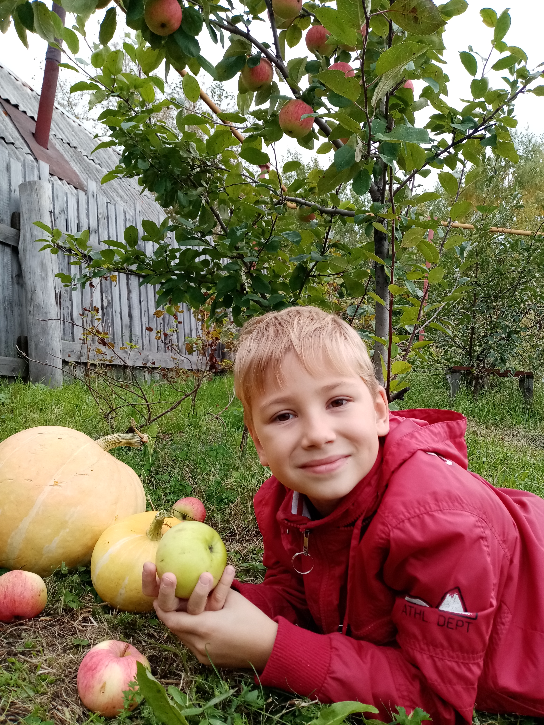

Франио Артемий 7 лет
Объединение: Робототехника.
Номинация: Золотая осень вокруг нас.
Творческое название фотографии : «Золотая осень — кормилица»!

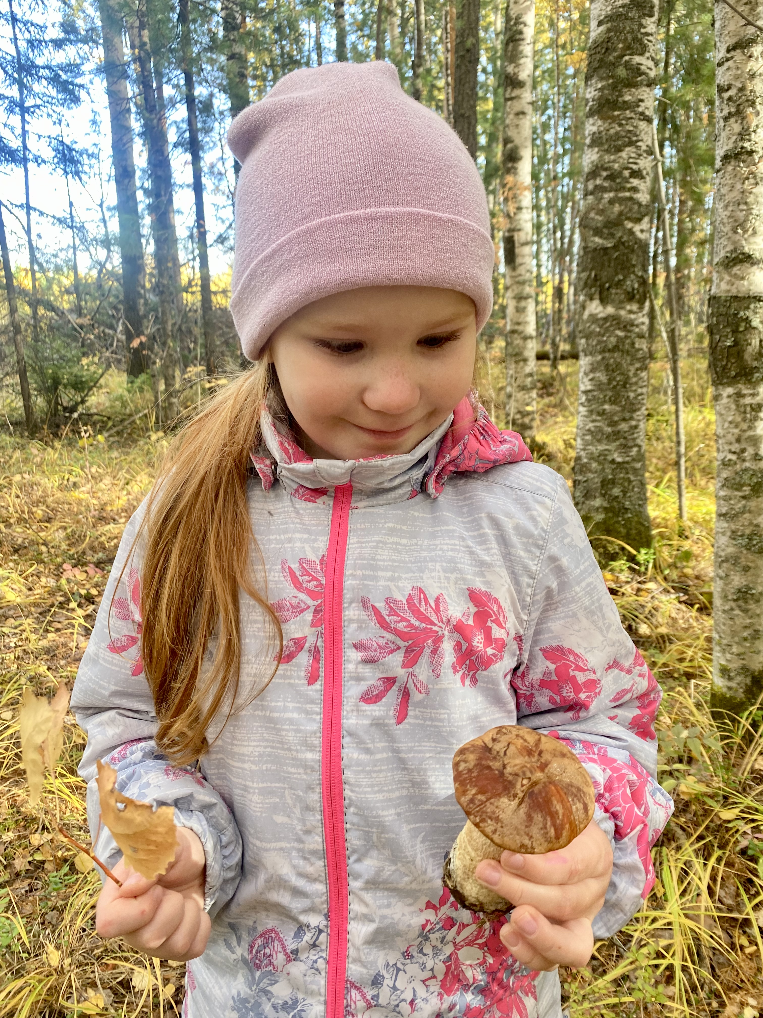

Сорвачева Алиса 6 лет
Объединение: «Радуга»
Номинация: «Золотая осень вокруг нас»
Творческое название: «Дары осени»

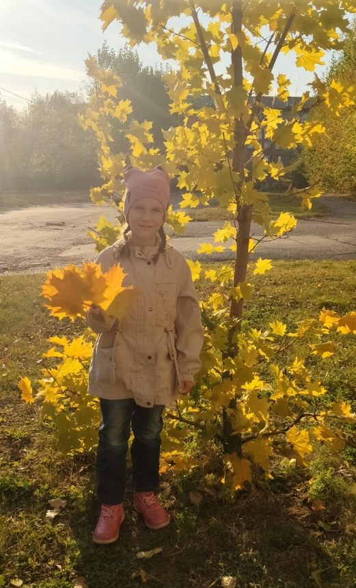

Пульчук Арина 7 лет
Объединение: «Радуга»
Номинация: «Золотая осень в моменте»
Творческое название: «Кленовая феерия»

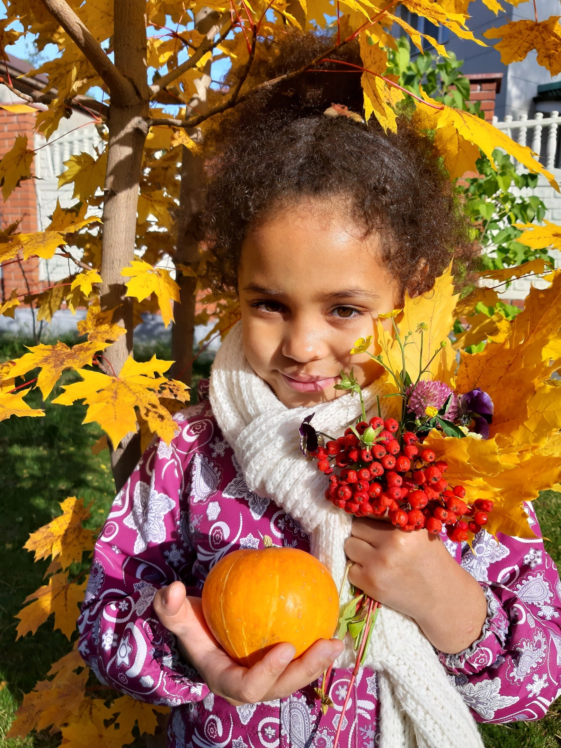

Панми Мария 9 лет
Объединение: «Радуга»
Номинация: «Золотая осень вокруг нас»
Творческое название: «Осенняя палитра»

